Como exportar dados
Selecione o questionário
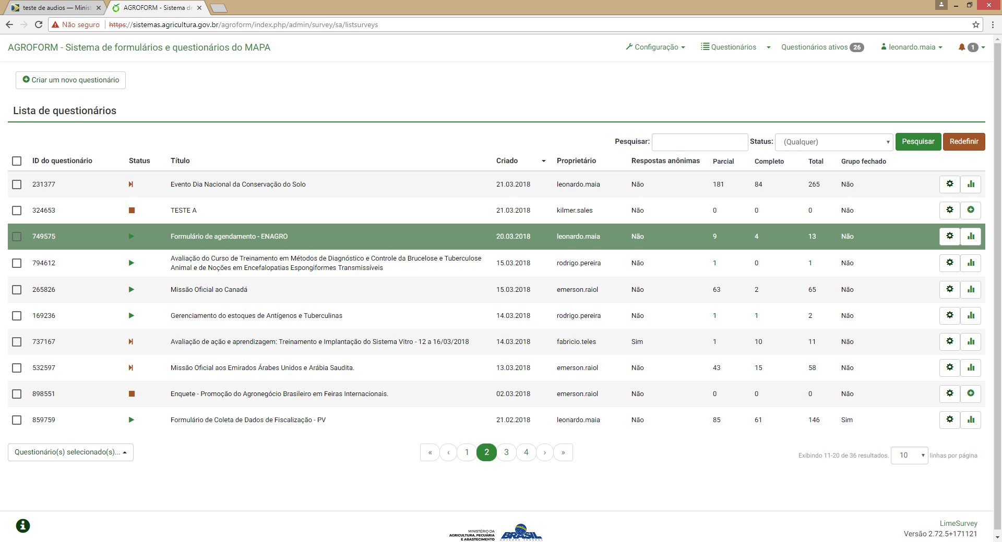

Clique em Registros
Respostas e estatísticas
Logo após clique em Expostar
Exportar resultados para aplicativo

Escolha o aplicativo desejado
Selecione os campos que deseja exportar

Logo após clique em Expostar no canto superior direito

